Консультация
для
родителей

Отец – как воспитатель

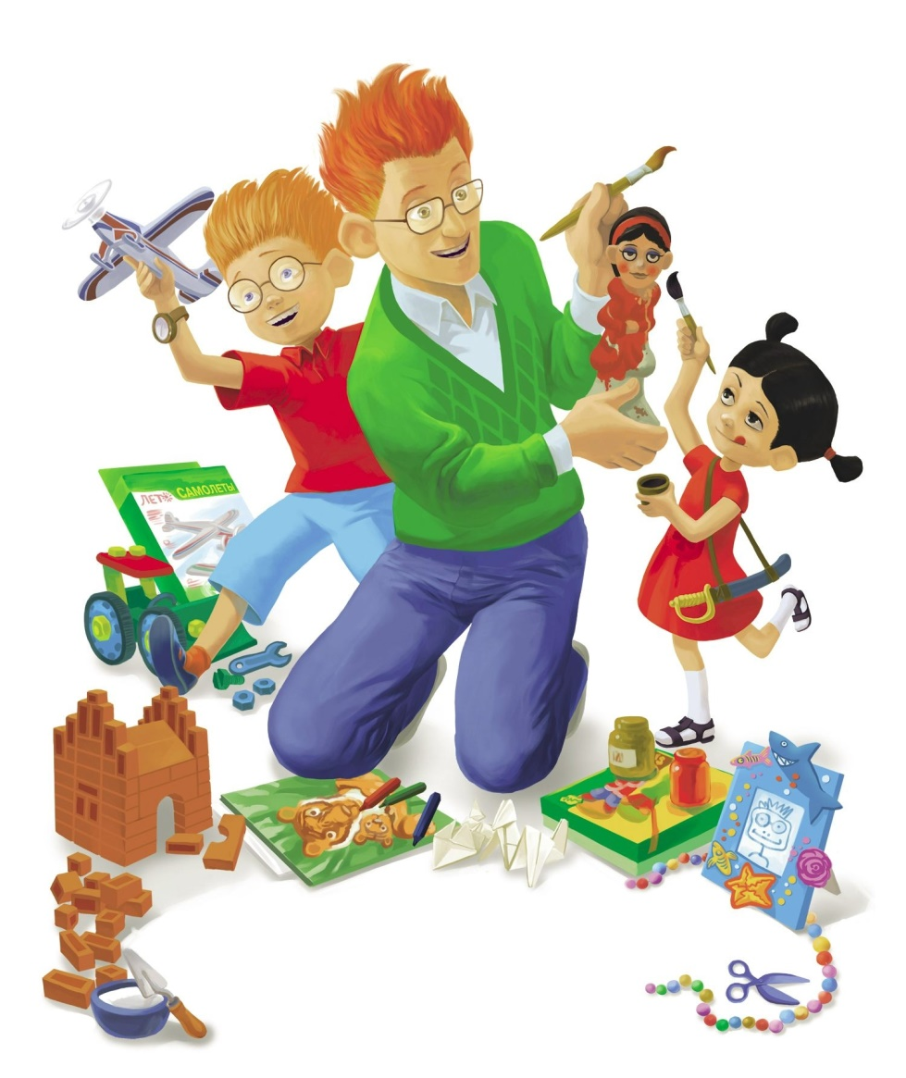

И мальчики, и девочки нуждаются в обществе отца, в его любви. Хорошо, если дети имеют возможность проводить много времени с отцом, ощущать его ласку и по возможности помогать ему. К несчастью, отец, придя домой с работы, больше всего на свете хочет лечь и читать газету. Но, если бы он понимал, как ценно его общество для ребенка, то почувствовал бы большее желание преодолеть свою усталость. Однако, ни отец, ни мать не должны заставлять себя сверх всякой меры. Лучше поиграть с ребенком минут 15,а потом сказать: "А теперь я почитаю газету", чем провести в зоопарке целый день, проклиная все на свете.
Иногда отец стремится, во что бы то ни стало сделать своего сына идеальным во всех отношениях, и это мешает отцу и сыну просто приятно проводить время вместе. Например, отец хочет воспитать из сына спортсмена. Он может еще в раннем возрасте начать учить его играть в футбол. Но у ребенка не получается.
Если отец все время критикует его, даже по-дружески, ребенку становится не по себе, и он перестает получать удовольствие от игры. Кроме того, ему начинает казаться, что он ни на что не годен и что отец его тоже так думает. В свое время мальчик полюбит занятия спортом, если он вообще уверен в своих силах и жизнерадостен. Одобрение отца важнее для него, чем его указания и поправки. Игра в футбол - прекрасное занятие, если она была предложена сыном и если они с отцом играют для развлечения.
Мальчик не становится мужчиной по духу только потому, что он родился с мужским телом. Он начинает чувствовать себя мужчиной и вести себя, как мужчина, благодаря способности подражать и брать пример с тех мужчин и старших мальчиков, к которым он чувствует дружеское расположение. Он не может брать пример с человека, который ему не нравится. Если отец всегда нетерпелив и раздражителен по отношению к ребенку, мальчик будет испытывать неловкость не только в его обществе, но и среди других мужчин и мальчиков. Такой мальчик потянется ближе к матери и воспримет ее манеры и интересы.
Итак, если отец хочет, чтобы его сын вырос настоящим мужчиной, он не должен набрасываться на ребенка, когда тот плачет, стыдить его, когда он играет в игры для девочек, заставлять его заниматься только спортом. Отец должен с удовольствием проводить время со своим сыном, давая ему почувствовать, что он "свой парень". Отец с сыном должны иногда отправляться вдвоем на прогулки или экскурсии. У отца с сыном должны быть свои, общие секреты.
Девочке тоже нужны дружеские отношения с отцом. Мальчику нужен отец как образец для подражания, однако многие люди не понимают, что в развитии девочки отец играет другую, не менее важную роль. Девочка не подражает отцу, но его одобрение придает ей уверенность в себе. Отец может похвалить красивое платье дочки или ее прическу, или что-то, что она сделает своими руками. Когда девочка станет старше, отец должен показать ей, что он ценит ее мнение, и иногда советоваться с ней относительно своих дел. А когда девочка совсем вырастет, и у нее появятся друзья-мальчики, очень важно, чтобы отец хорошо к ним отнесся, даже если он считает, что они не подходят для его дочери.
Учась ценить в отце те качества, которые делают его настоящим мужчиной, девочка готовится выйти в большой мир, наполовину состоящим из мужчин. Тип юношей и мужчин, с которыми она будет дружить, став девушкой, и особенно тот, кого она полюбит, ее замужняя жизнь будут во многом определяться теми отношениями, которые в детстве были у нее с отцом.

- Советы отцам
Нам всем знакомо выражение «хороший отец». В этой статье мы постараемся рассказать вам, что такое активный отец, т. е. отец, который принимает активное участие в жизни ребенка.
Нет, и не может быть более жизненно важного дела, чем воспитание детей; ни при каких обстоятельствах вы не должны забывать о ваших детях, так как обязанности по отношению к ним так же святы, как и обязанности по отношению к работе.
- Будьте более инициативными
Если папы не будут пытаться взять на себя инициативу, то так и не начнут принимать участие в воспитании ребенка. Поэтому вместо того, чтобы позволить маме утешать плачущего ребенка, не сдавайтесь сразу и скажите: «Я думаю, что могу сам с этим справиться» или «Позволь мне попытаться все сделать самому, мне также нужен опыт». Не бойтесь спрашивать друг у друга совета, так как никто из вас не может знать все наверняка.
- Больше практикуйтесь
Пусть вас не пугает тот факт, что, как вам кажется, женщина знает лучше, как обращаться с детьми. На самом деле это не так. Все, чему она научилась, она научилась на практике. Поэтому чаще участвуйте в занятиях с ребенком, в играх, прогулках и т. д. Не бойтесь предлагать свою помощь, даже если чувствуете себя несколько неподготовленным.
- Цените то, чему ребенка можете научить только вы
Обычно мужчины и женщины взаимодействуют с детьми на разных уровнях: женщины - на социальном и эмоциональном, мужчины - на физическом и активно деятельном. Не обращайте внимания на тех, кто будет пытаться говорить, что ваши игры в футбол, бег, прыжки на кровати и другие мужские шалости менее важны, чем, скажем, вышивание «крестиком». Занимаясь активной деятельностью, дети познают совершенно новые эмоции. Дети, у которых активные папы, обычно более популярны и успешны среди других детей.
- Будьте эмоционально доступными для ваших детей
Физическое взаимодействие - важная часть отношений отец-ребенок, но не надо забывать и об эмоциональной стороне. Мужчина не должен запрещать себе испытывать эмоции, он должен также осознавать, какие эмоции испытывает, чтобы быть способным чувствовать то же, что чувствует ребенок.
- Будьте не только помощником, но и партнером
Такая модель, когда отец только помощник, а основную роль в воспитании ребенка играет мать, уже устарела и на сегодняшний день не актуальна. Если вы действительно хотите на равных участвовать в воспитании детей, вам необходимо взять на себя ровно половину обязанностей. Вы должны участвовать в принятии каких-либо решений, касающихся ребенка. Если вы все решения предоставляете принимать жене, то вы упускаете маленькие, но вместе с тем значимые отрезки в жизни ребенка. Не принимая участия в каждодневных действиях, из которых состоит жизнь ребенка, отец не может утверждать, что достиг с ребенком полного взаимопонимания и знает его хорошо.
- Уважайте труд своей жены
Быть хорошим отцом - значит уважать свою жену, ее труд по поддержанию порядка в доме и ее решения, принятые в ваше отсутствие. В связи с этим неплохо было бы планировать вместе с женой ваши семейные мероприятия, а когда ребенок подрастет, привлекать и его к участию в этом.
- Важно уметь общаться
Если вам не нравится, что жена забрала у вас лидирующую роль в воспитании ребенка, скажите ей об этом. Если, на первый взгляд, она не горит желанием поделиться с вами заботами, не принимайте это слишком близко к сердцу. Дайте ей время понять и почувствовать, что ваше намерение действительно серьезно, это не просто каприз, вы на самом деле хотите принимать активное участие в воспитании ребенка. Со временем вы добьетесь того, чего хотите.
- Не оставляйте своих обязанностей по отношению к детям даже после ухода из семьи
Обычно после разводов или разрывов общение с предыдущей семьей ограничивается у мужчин выплатой алиментов и редкими прогулками с ребенком по воскресеньям. Однако даже после развода существует много способов продолжить общение с ребенком и играть важную роль в его воспитании. Самый основной из них - это постоянно оставаться на связи, через телефон, и лично. Второй - это сделать минуты личного общения с ребенком значимыми для него. Вот здесь вам придется серьезно поразмышлять, так как это не должны быть скучные нравоучения типа, что он должен делать, а чего не должен. Также ни в коем случае не используйте ребенка в качестве орудия при разрешении споров с бывшей женой.

Рекомендации для пап:
1. Мужчины, отцы, помните – от вас зависит успешность будущего вашего ребёнка!
2. Уважайте в ребёнке личность. Это главное отличие строгости от жестокости.
3. Воспитывайте уважение к матери. Первое и основное правило, оно касается матери. Даже если вы сильно обижены на свою вторую половину, ни в коем случае не критикуйте её в присутствии ребёнка. Ваша неприязнь только осложнит отношения с ребёнком.
4. Папа человек, а не праздник. Основная роль отца в воспитании заключается в главном – отец в первую очередь является для ребёнка другом, учителем и примером, а не праздником на двух ногах. Только в процессе будничного общения, путём личного примера реакцией на события, отец показывает ребёнку мир мужчины. Так девочке он помогает научиться понять людей противоположного пола, а мальчика учит быть мужчиной.
5. Качество, а не количество общения. Гуляйте, читайте, ведите беседы на интересующие ребёнка темы. Роль отца в воспитании ребёнка важна, ведь пап может дать столько много интересного ребёнку!
Желаем вам успехов в воспитании детей!

